Liderazgo con perspectiva de género en el sector cooperativista

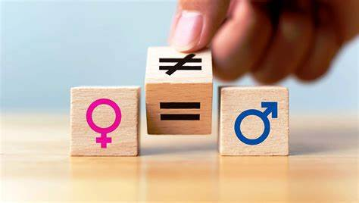



Elaborado por: Oliver Alfredo Ayala Borjas
Facilitador de Cooperativas CHC

Invocación del Movimiento
Cooperativista

Elevemos nuestro espíritu a Dios que es fuente de bondad y ejemplo de justicia, que Él encienda en nuestros corazones la sed de servir a nuestro prójimo, inspirados en los nobles principios del cooperativismo; ilumine nuestro entendimiento y guíe nuestras decisiones, exentas de egoísmo y espíritu de lucro, a fin de alcanzar la resolución de nuestros problemas económicos sociales y los de nuestros hermanos, para fomentar, conseguir y preservar la paz del mundo.

Así sea.

Contenidos
Presentación 5
OBJETIVOS GENERALES 6
Parte I: historia y conceptos generales sobre equidad de género 7
I.1 Reseña histórica 7
I.2 Una historia hondureña 8
I.3 Conceptos generales 9
I.3.1 Igualdad y equidad de género 9
I.3.2 Inclusión y discriminación de género 9
I.3.3 Diferencia entre la conducta machista y la filosofía feminista 9
I.3.4 Sexo y género 10
I.3.5 Roles de género en el marco social 11
I.3.6 Perspectiva de género 12
I.4 Las mujeres en la legislación de Honduras 13
I.5 La integración e inclusión del género en los principios cooperativos 15
Parte II: Liderazgo cooperativista con enfoque de género 17
II.1 Concepto de Liderazgo 17
II.2 Teorías del liderazgo: análisis crítico 17
II.2.1 Teorías del “Gran Hombre” 17
II.2.2 Teorías de los rasgos 18
II.2.3 Teorías de contingencia 18
II.2.4 Teorías situacionales 18
II.2.5 Teorías del comportamiento 19
II.2.6 Teorías participativas 19
II.2.7 Teorías de gestión o transaccionales 19
II.2.8 Teorías de relaciones o transformacionales 20
II.3 Tipos de liderazgo 20
II.3.1 Liderazgo autoritario 20
II.3.2 Liderazgo democrático 21
II.3.3. Liderazgo afiliativo 21
II.3.4 Liderazgo timonel 21
II.3.5 Liderazgo coaching 21
II.3.6 Liderazgo visionario 22
Parte III: Conflictos entre el Género y el Liderazgo 23
III.1 Liderazgo con perspectiva de género 23
III.2 Liderazgo de las mujeres 23
III.3 Retos en liderazgo equitativo 24
III.3.1 Teoría de congruencia del rol hacia las mujeres líderes 24
III.3.2 Metáfora del Techo de Cristal 24
III.3.3 Metáfora del Laberinto 25
III.3.4 Prototipos de Liderazgo por género 25
III.4 Integración de género en las cooperativas 25
III.5 Estrategias claves para el logro de la Equidad de Género en las Cooperativas: 26
Referencia bibliográfica 28

Presentación

El manual Liderazgo con Perspectiva de Género es una herramienta valiosa para el empoderamiento de las mujeres en el sistema Cooperativo a nivel Nacional.

Con el manual se impactará fuertemente el campo de los Derechos y Valores de las mujeres y su empoderamiento en espacios de toma de decisiones en Organizaciones Cooperativas, permitiendo que más mujeres cooperativistas se vean a sí mismas como líderes dentro de sus estructuras orgánicas.

Desde una perspectiva histórica las mujeres han participado en el movimiento cooperativo desde sus inicios, tanto en su creación como en el desarrollo del cooperativismo moderno.

Un requisito indispensable para el Sistema Cooperativo Nacional y apegado al sentir de la ACI‐Américas es motivar a las mujeres para que asuman un mayor involucramiento y apropiación con respecto al modelo cooperativo, desde sus planteamientos filosóficos hasta las opciones reales de generar mejoría en la calidad de vida, como resultado de su participación en el sector cooperativo.

Una de las Premisas de este Módulo es sensibilizar para generar conciencia y cambios que demuestren el compromiso del movimiento Cooperativo, para establecer políticas organizacionales que permitan una verdadera inclusión de las mujeres brindando una oportunidad de liderar con éxito, establecer nuevas prácticas y estrategias.

En los últimos años las prácticas para promover la igualdad de Género en nuestro país han dado un giro a las organizaciones cooperativas, demostrando que la presencia de mujeres en los equipos directivos conlleva por lo general un mayor compromiso social y un estilo de liderazgo más participativo, sin embargo, aún queda mucho por hacer.

“Para liberarse, la mujer debe sentirse libre, no para rivalizar con los hombres, sino libres en sus capacidades y personalidad”.

Indira Gandhi (1917-1984)

OBJETIVOS GENERALES

- Promover la igualdad y la equidad de género en la acción organizada y empresarial de las cooperativas.

- Manejar los conceptos y elementos sobre el liderazgo.

3. Empoderarse de un liderazgo con una actitud proactiva dentro de sus organizaciones con una perspectiva de equidad e igualdad de género.

- Estudiar los Principios cooperativos con enfoque de género.

- Valorar la importancia de ejercer un liderazgo, actuando sin prejuicios y complejos que limiten la toma de decisiones en su cooperativa.

OBJETIVOS ESPECÍFICOS

- Integrar el enfoque de género en todas las actividades programáticas de la Cooperativas: afiliación, gestión empresarial, unidades administrativas, ámbitos políticos.

- Fortalecer un acceso equitativo de mujeres y hombres a los procesos de capacitación organizativa y política de las cooperativas y crear capacidades en materia de liderazgos perspectiva de género.

- Promover la equidad e igualdad de género en el acceso a los servicios brindados por las cooperativas.

Parte I: historia y conceptos generales sobre equidad de género

I.1 Reseña histórica

La mujer su participación en la creación y desarrollo del movimiento Cooperativo:



Desde 1883

Las inglesas


Resoluciones

de la ACI


Declaración

Universal de los
Derechos

Humanos

Contaban con una agrupación Cooperativa.

Apoyaron creación de Alianza Cooperativa Internacional (ACI, 1895)

1995 sobre la «Igualdad de Género en las Cooperativas»”, como una prioridad mundial que favorezca el acceso equitativo y en igualdad de derechos y oportunidades para las mujeres dentro del sector de las Cooperativas.

1997 sobre la «Promoción igualdad de hombres y mujeres en puestos de toma de decisiones y actividades del movimiento cooperativo.

1948 y la Declaración Americana de los Derechos y Deberes del Hombre, de la Organización de Estados Americanos (OEA) ambas, recogen las aspiraciones más profundas de la humanidad y demuestran su valor de conciencia mundial, son Instrumentos de protección de los Derechos Humanos.

I.2 Una historia hondureña


Según la historia del cooperativismo hondureño, el sector cooperativo en Honduras comienza en el año de 1876 en la zona de Marcala, departamento de La Paz, con la “Sociedad de Ladinos de Marcala”, organización de lineamientos cooperativos cuya finalidad era apoyar la educación en la zona. Esta organización fue el punto de partida para el movimiento cooperativo que es quien mejora la calidad de vida de alrededor de un millón de personas a través de las distintas cooperativas, volviéndose el movimiento más estable del sector social de la economía del país.

Actualmente se llama Asociación Cooperativa del Fondo de Educación Pública y Privada de Ladinos”.

Esa historia es conocida por muchas personas, sobre todo por aquellas que forman o han formado parte del sector cooperativo, lo que quizás no todos conozcan es el origen de dicha organización. Para que la Sociedad de Ladinos pudiera existir, primero tuvo que existir en el año de 1855 una organización compuesta por 21 mujeres que unieron esfuerzos para que sus hijos pudieran estudiar, debido a que las oportunidades en la zona de Marcala eran escasos para aquel tiempo. Eventualmente este “Fondo de Mujeres” permitió el ingreso de hombres y de esta forma se formó “La Sociedad de Ladinos de Marcala” naciendo el sector cooperativo en Honduras.


¿Por qué la importancia de esta sociedad de mujeres? Por el contexto en el que se desarrollaron: para el año de 1855 los derechos de las mujeres no eran una prioridad, y entre otras cosas, aun no gozaban de derechos políticos, pero incluso ante esas condiciones poco favorables para ellas, crearon, sin saber, los cimientos del sector cooperativo hondureño.

I.3 Conceptos generales
Los Derechos Humanos aspiran a la protección de la vida digna de las personas en contra de la discriminación, favoreciendo el principio de igualdad y el de equidad.

I.3.1 Igualdad y equidad de género

La igualdad no se define a partir de un criterio de semejanza, sino de justicia: se otorga el mismo valor a personas diversas y diferentes, integrantes de una sociedad. La igualdad es importante justamente entre diferentes, ya que se trata de una convención social, de un pacto, según el cual se reconoce como iguales a quienes pertenecen a distintos sexos, razas, etnias, clases sociales, y otros.

La equidad tiene que ver con la diversidad y el reconocimiento de las desigualdades, de la inequidad en las posibilidades de los seres humanos de acceder a las oportunidades para mejorar sus vidas. Del trato diferenciado pero equitativo que hay que dar a las personas, de acuerdo con su situación y condición de desventaja o desigualdad, para el logro de iguales oportunidades y el ejercicio pleno de los derechos en iguales condiciones

I.3.2 Inclusión y discriminación de género

Género inclusivo: Idealmente, los hombres y las mujeres se convierten en aliados en la definición, trabajo y logro de metas que benefician a todos y todas.

El término discriminación significa distinción, separación; la discriminación se basa en la existencia de una percepción social que tiene como característica el desprestigio considerable de una persona o grupos de personas, ante los ojos de otras. Estas Percepciones negativas tienen consecuencias en el tratamiento hacia esas personas, en el modo de ver el mundo y de vivir las relaciones sociales en su conjunto.

I.3.3 Diferencia entre la conducta machista y la filosofía feminista

Abandonando la postura romántica que conlleva establecer puntos de vista sobre ambos términos, veamos la definición de según la RAE:
Machismo
De macho¹ e -ismo.
1. m. Actitud de prepotencia de los varones respecto de las mujeres.
2. m. Forma de sexismo caracterizada por la prevalencia del varón.
Feminismo
Del fr. féminisme, y este del lat. femĭna 'mujer' y el fr. -isme '-ismo'.
1. m. Principio de igualdad de derechos de la mujer y el hombre.
Existe actualmente una confusión sobre el hecho de que el “Machismo” pertenece a los hombres y que el feminismo pertenece a las mujeres, pero por definición, el machismo es una actitud, así que no importa quien la practique, sea hombre o mujer, es la actitud que proyecta que los hombres son superiores a las mujeres lo que está mal. En cambio, la definición del feminismo establece el principio de igualdad entre ambos sexos.

I.3.4 Sexo y género

El mismo ser humano ha hecho una CONSTRUCCIÓN SOCIAL del Hombre masculino y la Mujer femenina.



Diferencias sociales versus diferencias Genéticas

El conflicto social de si las mujeres y los hombres somos iguales ocasiona de vez en vez algún disgusto en alguna persona partidaria de su género, pero la verdad es que sí, somos iguales ante la ley, pero entre nosotros somos distintos, así como usted es distinto de su hermano, hermana, amigos y demás personas, también hay varias diferencias genéticas que pueden marcar esas diferencias. Cabe aclarar que, como toda regla, existen excepciones. Algunas de las diferencias genéticas entre los hombres y las mujeres son:

Área | Hombres | Mujeres
Salud | Los hombres padecen más enfermedades graves  A los hombres les afecta más el estrés  El hombre es genéticamente más débil que la mujer, Padece más enfermedades hereditarias | La esperanza de vida es mayor en las mujeres.  Las mujeres sufren menos problemas cardiovasculares
Aprendizaje | Los niños tienen mayores habilidades espaciales y más facilidad perceptiva con líneas, ángulos y perspectivas.  Los niños son más exploradores e inquietos. | Las niñas dominan mejor el aprendizaje verbal.  Las niñas se interesan más por los rostros humanos y los niños por los objetos.
Educación | En las primeras etapas educativas, los niños tienen peores notas y padecen más trastornos relacionados con la escritura y el lenguaje. | A partir de los 16-17 años, las chicas eligen mayoritariamente letras y los chicos ciencias.
Fisiología | La piel masculina tiene más glándulas sebáceas y sudoríparas, lo que provoca que su olor corporal sea más intenso. | Las mujeres son más frioleras y mejores nadadoras.  La piel femenina es más delgada y receptiva al tacto.
Neurología | El cerebro de los hombres es más pesado y voluminoso.  Hay más hombres zurdos que mujeres. | El cuerpo calloso de las mujeres es más grueso.  Las mujeres manejan mejor el tráfico de datos entre los hemisferios.  Las mujeres soportan mejor el dolor.

I.3.5 Roles de género en el marco social

El rol Productivo se refiere a la producción de bienes y servicios destinados al consumo y al mercado (agricultura, ganadería, pesca, empleo y auto empleo.)

Ejemplo:

- El hombre construye una casa

- Trabajar en la producción

- Trabajos remunerados

- Jornalero agrícola

El Rol Reproductivo Se refiere al cuidado y a la manutención de la casa y sus miembros incluyendo el embarazo y el cuidado de los niños, la preparación de los alimentos, la recolección de agua y fuentes de energía, las compras, administración de la casa y el cuidado de la salud.

Ejemplo:

- Cuidar y educar a los miembros del hogar.

- Trabajos de casa

- La mujer da el pecho a su bebé

Rol comunal Se refiere a la organización colectiva de eventos y servicios sociales: ceremonias y celebraciones, actividades de mejoramiento de la comunidad, participación en grupos y organizaciones.

Ejemplo:

- Promotor (a) de salud rural.

- Dirigente(a) de grupos.

- Tener un cargo en alguna organización local.

Incluir en el liderazgo la perspectiva de Género significa tener en cuenta sistemáticamente las diferencias entre las condiciones, situaciones y necesidades respectivas de las Mujeres y de los Hombres.

Para promover la igualdad de género e impulsar la participación de las mujeres en todos los niveles; las empresas y organizaciones, deben tomar conciencia de que en el campo de liderazgo, la mujer cuenta con las competencias y habilidades necesarias para competir en igualdad de condiciones.

I.3.6 Perspectiva de género

Punto de vista, forma de considerar algo. Múltiples definiciones sobre la perspectiva de género coinciden en los siguientes aspectos:

- Es una manera de ver y analizar la realidad.
- Es tomar en cuenta que la discriminación sexual existe a veces evidente, a veces camuflada.
- Es adoptar un punto de vista que revela la problemática de las relaciones sociales de los géneros.

En el marco de los derechos de las mujeres, hablar de igualdad no significa identidad con los hombres; significa tener las mismas oportunidades, ser reconocidas y tratadas como iguales, pues cada persona vale igual que cualquier otra persona.

I.4 Las mujeres en la legislación de Honduras

CONSTITUCIÓN DE LA REPUBLICA
(Publicada en la Gaceta No. 23,612 del 20 de enero 1982.)

Artículo 60

Todos los hombres nacen libres e iguales en derechos.

En Honduras no hay Clases privilegiadas. Todos los hondureños son iguales ante la Ley.

Se declara punible toda discriminación por motivo de sexo, raza, clase y cualquier otra lesiva a la dignidad humana. La Ley establecerá los delitos y sanciones para el infractor de este precepto.

LEY DE IGUALDAD DE OPORTUNIDADES PARA LA MUJER

Decreto núm. 34-2000

Artículo 1.- En Honduras todos los hombres y mujeres nacen libres e iguales en derecho.

Artículo 2.-La presente Ley tiene por objeto integrar y coordinar las acciones que el Estado y la sociedad civil, tienen que ejecutar para eliminar todo tipo de discriminación contra la mujer y, obtener la igualdad de los hombres y mujeres ante la ley, priorizando las áreas de familia, salud, educación, cultura, medios de comunicación, medio ambiente, trabajo, seguridad social, crédito, tierra, vivienda y participación en la toma de decisiones dentro de las estructuras de poder.



LEY DE COOPERATIVAS DE HONDURAS
D E C R E T O No. 174-2013

Con las reformas aprobadas se han logrado importantes avances que contribuirá a lograr la igualdad de derechos entre las mujeres y hombres cooperativistas, entre ellos podemos destacar:

Articulo No. 1:

En las disposiciones preliminares se incluye que se debe propiciar la apertura de espacios de participación para la juventud y las mujeres en igualdad de oportunidades, el fortalecimiento de la democracia, la realización de la justicia social, la defensa de los valores, los derechos humanos y la protección del ambiente.

Articulo No. 91 A:
Se reconoce el Consejo Nacional de la Mujer Cooperativista Hondureña CONAMUCOOPHL como el órgano auxiliar técnico especializado, por medio del cual, se velará por la equidad de género y el desarrollo de las mujeres cooperativistas y sus derechos.

El Artículo 71 de Reglamento de la Ley, menciona a los comités obligados a integrar en las cooperativas, que son el Comité de Educación, Comité de Género y el Comité de Juventud, y el Artículo 72 del mismo documento señala como será presididos, estableciendo que “El Comité de Educación, será presidido por el Vicepresidente de la Junta Directiva; El Comité de Género, será presidido de preferencia por un miembro de Junta Directiva del sexo femenino y el Comité de Juventud por quien designe la Junta Directiva.”

Artículo 109 del Reglamento de la Ley. - Participación de la Mujer. La Asamblea General debe procurar elegir para los cargos de Junta Directiva y vigilancia no menos de cincuenta por ciento (50%) de Afiliados(as) del sexo femenino. Igual representación se debe garantizar en cada comité que forme la Cooperativa

I.5 La integración e inclusión del género en los principios cooperativos

La participación equitativa y activa de los miembros, tanto hombres como mujeres es una necesidad para el desarrollo sostenible en las Cooperativas.

Las Cooperativas se basan en los valores de autoayuda, la responsabilidad mutua, la equidad y la igualdad, donde se práctica la honestidad, la transparencia y la responsabilidad social en todas sus actividades.

Según los Principios cooperativistas, las Cooperativas son Organizaciones democráticas, sin discriminación de género.

La experiencia ha demostrado que las mujeres en puestos de dirección son más propensas a abordar las cuestiones de género y salvaguardar los intereses de la mujer.

Primer Principio
Membresía Abierta y Voluntaria

El principio de las puestas abiertas. Este principio ya establece que las cooperativas deben permitir el ingreso de nuevas personas, sin establecer requisitos raciales de ningún tipo. Para ampliar la apertura, la cooperativa debe brindar mecanismos que faciliten el ingreso, considerando la situación de los distintos grupos que pueden ingresar.
Un ejemplo de cómo la cooperativa podría ampliar este principio para ser más igualitario, sería haciendo visitas a los centros laborales, hogares y centros educativos, para que tanto hombres y mujeres, así como adultos y jóvenes puedan tener mayor facilidad de ingresar a la cooperativa.

Segundo Principio
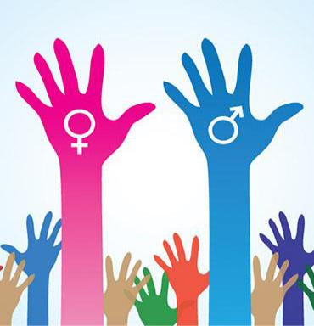
Control democrático de las y los afiliados

La Cooperativa debe asegurarse de la participación de ambos géneros con las definiciones políticas y toma de decisiones. Debe garantizar a las mujeres la práctica de una democracia que tome en cuenta su participación en todos sus espacios de gestión.
Deben en igual manera, buscar que se cumpla lo señalado en el artículo 109 del reglamento de la Ley de Cooperativas de Honduras, concerniente a que en los cuerpos de dirección y demás órganos de la cooperativa, al menos el 50% debe ser integrado por mujeres.


Tercer Principio
Participación económica de las membresías

Las cooperativas dentro de sus servicios pueden y deben brindar servicios que puedan ser utilizados por los distintos tipos de personas que integren la cooperativa y volver su actuar más equitativo.

Por ejemplo, en las cooperativas de Ahorro y crédito, se puede crear un servicio crediticio orientado para amas de casa, debido a que ellas no podrán cumplir con todas las garantías que pueden requerir los distintos tipos de préstamos.

Cuarto Principio
Autonomía y dependencia

Las Cooperativas deben de poner en primer término los intereses de los afiliados y afiliadas, sus derechos de toma de decisiones democráticamente, respetando siempre la equidad, ayuda mutua y responsabilidad como valores.

Quinto Principio
Educación, Entrenamiento e Información.
Las Cooperativas deben hacer horarios de capacitación adecuados para las distintas personas que serán capacitadas, por ejemplo, en el caso de las mujeres, la cooperativa puede brindar un servicio de cuidado de los niños mientras estas se capacitan, además deben priorizar como eje transversal la enseñanza sobre la necesidad de las mujeres a que se eduquen.

Sexto Principio
Cooperación entre Cooperativas

Las cooperativas a través de este principio pueden intercambiar experiencias con otras cooperativas para replicar la sana práctica de inclusión de género, tomando como premisa que la cooperativa se debe a sus afiliados, sin distinción de género.

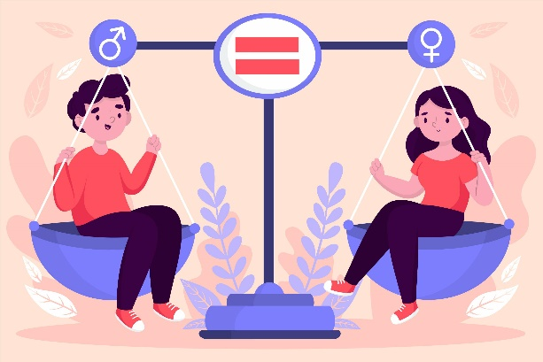
Séptimo Principio

Compromiso con la comunidad

Las mujeres de las Cooperativas deben interesarse en influenciar los espacios familiares (domésticos) para contar con esos espacios, como facilitadores de su desarrollo.

Parte II: Liderazgo cooperativista con enfoque de género

II.1 Concepto de Liderazgo
El liderazgo es un conjunto de habilidades que sirven para conducir y acompañar a un grupo de personas. Sin embargo, un líder no sólo es capaz de influenciar en su grupo, sino también de proporcionar ideas innovadoras, y motivar a cada participante a sacar lo mejor de sí.

Según Max Weber, un líder es la persona encargada de guiar a otras por el camino correcto para alcanzar objetivos específicos o metas que comparten, es la persona que guía al grupo y es reconocida como orientadora.

Podríamos definir el liderazgo en las cooperativas como el conjunto de actividades que se involucra en dirigir a otros; estas actividades son llevadas a cabo por una persona cuyas calidades de personalidad les permiten ejercer influencia sobre un grupo social de modo que les motiven e incentiven para trabajar de forma entusiasta por un objetivo común.

II.2 Teorías del liderazgo: análisis crítico
Las teorías de liderazgo buscan explicar cómo y por qué ciertas personas se convierten en personas líderes. Estas teorías suelen centrarse en las características de las personas líderes, pero algunas intentan identificar los comportamientos que las personas pueden adoptar para mejorar sus propias habilidades de liderazgo en diferentes situaciones.
Los primeros debates sobre la psicología del liderazgo sugerían, por lo general, que tales habilidades eran simplemente habilidades con las que las personas nacían. Algunas teorías del liderazgo más recientes proponen que poseer ciertos rasgos puede ayudar a las personas a convertirse en líderes de la naturaleza, pero que la experiencia y las variables situacionales también juegan un papel importante.

II.2.1 Teorías del “Gran Hombre”
De acuerdo con este punto de vista, los grandes líderes simplemente nacen con las características internas necesarias, como el carisma, la confianza, la inteligencia y las habilidades sociales.
Las teorías de los grandes hombres suponen que la capacidad de liderazgo es inherente, es decir, que los grandes líderes nacen, no se hacen. Estas teorías suelen describir a los grandes líderes como heroicos, míticos y destinados a ocupar una posición de liderazgo.
Se utilizó el término “Gran Hombre” porque, en el momento de aparición de las teorías, originalmente propuestas por el historiador Thomas Carlyle, el liderazgo se consideraba principalmente como una cualidad masculina, especialmente en términos de liderazgo militar. Estas teorías sugieren que las personas realmente no pueden aprender cómo convertirse en líderes fuertes, sino que se nace con la capacidad innata para ello.

II.2.2 Teorías de los rasgos
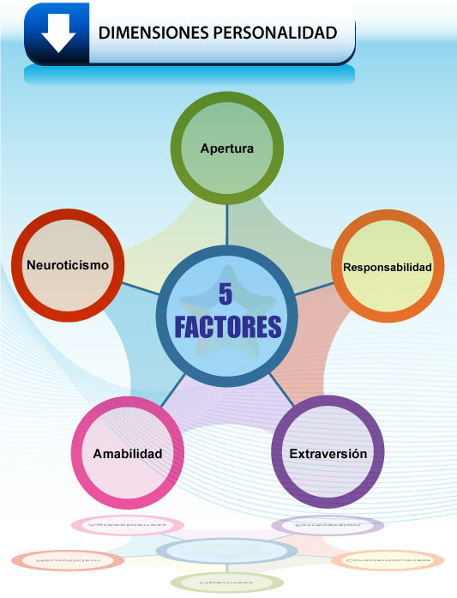
Las teorías de los rasgos son similares en algunos aspectos a las teorías del Gran Hombre. Las teorías de los rasgos suponen que las personas heredan ciertas cualidades y rasgos que las hacen más adecuados para el liderazgo.
Ilustración 1: ejemplo de teoría de la personalidad: los cinco grandes de la personalidad
Las teorías de los rasgos observan los rasgos de personalidad y los comportamientos que contribuyen al liderazgo. El enfoque principal está en la personalidad clave y los rasgos de comportamiento que comparten los grandes líderes.
Sin embargo, el problema es que las personas con rasgos similares pueden terminar siendo líderes totalmente diferentes. En algunos casos, uno puede convertirse en un líder, mientras que el otro sigue siendo un seguidor, independientemente de lo común en personalidad o comportamiento.

II.2.3 Teorías de contingencia
Las teorías de contingencias enfatizan los estilos de liderazgo dependiendo de la situación en la que el líder se encuentre. Se centran en variables particulares relacionadas con el entorno que pueden determinar qué estilo particular de liderazgo es el más adecuado para la situación.
Según esta teoría, ningún estilo de liderazgo es mejor para todas las situaciones. Los investigadores de liderazgo White y Hodgson sugieren que en un liderazgo verdaderamente efectivo no intervienen solo las cualidades del líder, sino que se trata más bien de lograr un equilibrio entre las conductas, las necesidades y el contexto.
En este sentido, los buenos líderes son capaces de evaluar las necesidades de sus seguidores, hacer un balance de la situación y luego ajustar sus comportamientos. El éxito depende de una serie de variables, incluido el estilo de liderazgo, las cualidades de los seguidores y los aspectos de la situación.

II.2.4 Teorías situacionales
Las teorías situacionales, como las teorías de contingencias, ven a los líderes adaptarse a la situación en la que se encuentran. La diferencia es que se considera que el líder cambia su estilo de liderazgo de acuerdo con el cambio de situación.
Las teorías situacionales incluyen el cambio en la motivación del líder, así como las capacidades de los individuos que son seguidores. El líder puede cambiar su opinión sobre sus seguidores, su situación y su estado mental y emocional. Todos estos factores contribuyen a las decisiones que toma el líder.
Además, las teorías situacionales proponen que los líderes elijan el mejor curso de acción basado en variables situacionales. Diferentes estilos de liderazgo pueden ser más apropiados para ciertos tipos de toma de decisiones.

II.2.5 Teorías del comportamiento
Con las teorías del comportamiento, la creencia es que los líderes se forman o crean, con independencia de que nazcan con unas características u otras. El liderazgo se aprendería a través de la observación y la enseñanza. Al igual que con otros comportamientos, se cree que el liderazgo también se puede aprender y desarrollar.
Es decir, las teorías del comportamiento del liderazgo se basan en la creencia de que los grandes líderes son creados, no nacidos. Según esta teoría, las personas pueden aprender a ser líderes a través de la enseñanza y la observación.

II.2.6 Teorías participativas

Las teorías de liderazgo participativo sugieren que el estilo ideal de liderazgo es aquel que tiene en cuenta el papel que pueden jugar los demás. La inclusión de otros en el proceso de toma de decisiones del líder es vital en las teorías del liderazgo participativo. Los buenos líderes buscarían de manera activa la contribución de los demás.
Este proceso involucra a las personas lideradas. Así, el buen líder sería aquel que fuese capaz de lograr que se sintiesen valoradas, además de una parte con influencia en las decisiones que se toman. Esta sensación de formar parte real de algo importante haría que los seguidores se sintiesen más comprometidos con el proceso.

II.2.7 Teorías de gestión o transaccionales
Las teorías de gestión, también conocidas como teorías transaccionales, se centran en el papel de la supervisión, la organización y el rendimiento grupal. Estas teorías basan el liderazgo en un sistema de recompensas y castigos, es decir, en un sistema de gestión del desempeño de los individuos por parte de líderes en los que se premia el éxito y se castigan los fallos.
Esta es la forma más común de liderazgo. El rol del líder pasa por manejar las expectativas de los seguidores y adaptarlas a los objetivos del grupo. Básicamente el líder sería un gestor, tanto de personas como de recursos.

II.2.8 Teorías de relaciones o transformacionales
Las teorías de las relaciones, también conocidas como teorías transformacionales, se centran en las conexiones formadas entre líderes y seguidores. Este enfoque no solo se centra en el rendimiento del grupo, sino también se interesa porque cada uno de los miembros del grupo pueda desarrollar todo su potencial.
Los líderes transformacionales motivan e inspiran a las personas manejando y alineando dos intereses: el grupal y el individual. Además, para ellos es tan importante la definición del objetivo como los medios y la inversión necesaria para lograrlos. El líder motiva e inspira haciendo que los seguidores asuman el mejor papel teniendo en cuenta que su rol y su manera de desempeñarlo es importante para el resultado. La relación y la conexión entre un líder y su seguidor es el enfoque principal, sin dejar de lado el respeto a la ética y el cuidado de cada seguidor o subordinado de manera individual.

II.3 Tipos de liderazgo

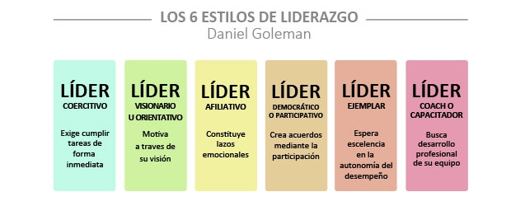
Sin duda existen muchas teorías que hablan acerca de los tipos de liderazgo, el día de hoy comentaremos la teoría que el psicólogo estadounidense Daniel Goleman "Leadership that gets result" establece que la verdadera función que define a un líder efectivo es su capacidad para obtener resultados. Asimismo, define 6 estilos diferentes de liderazgo y cada uno de estos tiene un origen en determinado componente de la inteligencia emocional.

II.3.1 Liderazgo autoritario
Este estilo se muestra como uno de los menos resonantes, de hecho, es un estilo que destruye la motivación en poco tiempo. Es un estilo que se debe utilizar en situaciones críticas. Las personas líderes que lo utilizan con cierta asiduidad pierden el compromiso de su equipo y en la cooperativa sólo permanecen las personas que no tienen otra salida que quedarse. El talento que puede se puede fugar, lo hace.

II.3.2 Liderazgo democrático

Este tipo de persona líder deja en el equipo la capacidad de decidir. La persona líder no adquiere una relevancia importante y su actuación no aporta demasiado valor añadido. Este estilo es recomendable para situaciones poco importantes que podamos delegar 100% y en las que el líder no quiera actuar. Sin embargo, se espera de la persona líder visión estratégica y determinación ante las situaciones importantes, por lo que será un estilo para utilizar puntualmente.

II.3.3. Liderazgo afiliativo
Su lema es “primero las personas”, lo cual hace que este tipo de persona líder tengan una relación extraordinaria con los demás, que sean cercanos y exista una familiaridad importante con su equipo. Sin embargo, a menudo se olvida de los resultados, lo que hace que su estilo no sea el más resonante.
Con las personas muy bien, pero con los resultados no tanto. Este liderazgo es ideal cuando el equipo a dirigir es nuevo, o cuando el equipo ha cambiado y sufrido mucho por algún motivo.

II.3.4 Liderazgo timonel
Aquí la persona líder dice que hay que hacer, lo monitoriza y corrige. Su papel al igual que el timonel de un barco es poner rumbo y mantenerlo. Es un liderazgo muy efectivo y quizás de los más utilizados. Sin embargo, no es suficientemente efectivo en el desarrollo del talento y potenciación de cualidades personales, así como en inspirar a otros. A la larga el talento se acaba fugando si este líder no enriquece su estilo con otros más resonantes.

II.3.5 Liderazgo coaching


La persona líder coach, es una que utiliza habilidades, técnicas y modelos de coaching para sacar lo mejor de su equipo. El líder-coach sitúa al equipo en zona de aprendizaje y hace que el propio equipo e individuos se cuestionen su forma de funcionar, potenciando la mejora constantemente. Sin ofrecer demasiadas guías y tutorización, el líder-coach consigue que las personas mejoren por sí mismos.

II.3.6 Liderazgo visionario

Definido como el más resonante. El líder visionario consigue gracias a una visión muy inspiradora y a su compromiso con ella que las personas se contagien y sean fieles a ella. El líder visionario es ese tipo de persona que mueve a las masas. Tenemos claros ejemplos históricos como Mandela, Gandhi, etc.… pero a nivel cooperativo no podríamos obviar el liderazgo visionario (entre otros estilos) de personas como Juan Roig (Mercadona), Amancio Ortega (Zara), Steve Jobs (Apple) y por supuesto otros cientos de pequeños empresarios anónimos que todos podemos conocer. Insisto, que fueran grandes visionarios, no quiere decir que no ejercieran otros estilos (el autoritario es muy común en algunos de ellos).

Parte III: Conflictos entre el Género y el Liderazgo

III.1 Liderazgo con perspectiva de género

Se puede entender el liderazgo con perspectiva de género desde una doble vertiente. Por un lado, haciendo referencia al papel que la mujer juega (o debería de jugar) en puestos directivos; por otro, relativo a la manera en que tanto hombres como mujeres deberían dirigir una cooperativa para garantizar el cumplimiento de valores como la igualdad y la diversidad.

La perspectiva de género en el trabajo se basa en la observación de las interacciones sociales y de los roles y estereotipos que cada género cumple en la sociedad, con el objetivo de diseñar programas, propuestas, políticas o modos de organización empresarial que fomenten la igualdad y la diversidad.

Desde hace algunas décadas, en el ámbito empresarial se ha empezado a hablar del concepto de liderazgo de género. En este sentido, muchos sociólogos han investigado acerca de la forma en que hombres y mujeres ejercen en liderazgo, llegando a la conclusión de que existen diferencias en la manera en que ambos se dirigen a sus subordinados.

Si hablamos de liderazgo de género, nos estaremos refiriendo al acceso a puestos directivos de mujeres y hombres. Esto es, los caminos profesionales, expectativas, problemáticas o laberintos profesionales a los que unos y otras se enfrentan, y a las diferencias que existen entre ambos sexos a la hora de poner en práctica este liderazgo.
Sin embargo, al hablar de liderazgo con perspectiva de género, no se debería hacer distinción entre uno y otro sexo. Es decir, no importa quién ejerza este liderazgo, sino que lo que verdaderamente importa es que, sea quien sea este líder, actúe de acuerdo con las nociones de igualdad, integración y diversidad.

¿Para qué sirve la perspectiva de género?

- Para mirar las diferencias sociales entre mujeres y varones como un resultado de la cultura.
- Ver cómo nuestra sociedad se estructura y organiza a partir del género.
- Comprender qué podemos cambiar de la situación; sobre todo, cuando se trata de desigualdades, desventajas o discriminaciones.

III.2 Liderazgo de las mujeres
El liderazgo femenino se refiere al papel de la mujer en la toma de decisiones de una empresa, su forma de acceso a los puestos directivos, y la manera en que ésta ejerce su liderazgo. por ejemplo, a la hora de crear estrategias o gestionar equipos.

Se suele asociar el liderazgo femenino en una organización al compromiso social, al trabajo cooperativo y al fomento de la igualdad. Sin embargo, a pesar de que cada vez existen más mujeres en puestos directivos, lo cierto es que su número sigue siendo inferior al de los hombres.

Las mujeres se enfrentan a ciertas problemáticas en relación con el acceso a puestos directivos o a la hora de ejercer como líderes. En este sentido, a continuación, vemos algunos conceptos clave como son el laberinto de cristal, el techo de cristal o las expectativas de liderazgo.

III.3 Retos en liderazgo equitativo

III.3.1 Teoría de congruencia del rol hacia las mujeres líderes
El primer conflicto que podemos encontrar entre el género y el liderazgo, tiene que ver con las denominadas “Teorías Implícitas del Liderazgo” que parafraseando, establece que la persona líder goza de ciertas características, que se atribuyen generalmente a los hombres.

De aquí que se genera una incongruencia entre las características femeninas y los requisitos del rol de líder. Es por esto que muchas mujeres en puesto de liderazgo adoptan actitudes que se enmarcan generalmente en un comportamiento masculino.
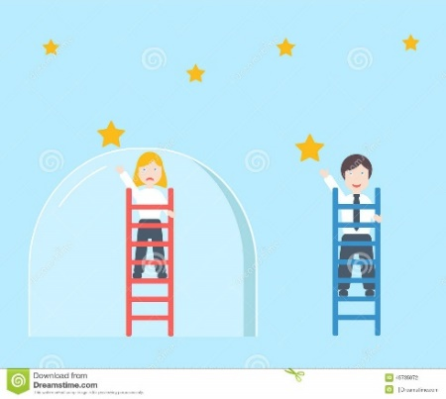
Entonces, cuando una mujer llega a ser considerada igual de competente que su par varón, las personas tienden a considerar que violenta las normas esperadas socialmente.

De ambas formas existe incongruencia entre el rol de liderazgo y el rol social. En consecuencia, se ven obligadas a combinar atributos asociados al estereotipo masculino (asertividad, competencia, control) con cualidades femeninas, con el fin de lograr no ser rechazadas principalmente por sus pares varones.

En las cooperativas se debe dar prelación a la selección de las personas para integrar cargos de liderazgo (como los cuerpos directivos) tomando como referencia su capacidad de liderazgo, más no su género. A pesar de esto, a través del tiempo han existido ciertos sesgos o limitantes que han favorecido la selección de los hombres por sobre las mujeres en los cargos de mando. Algunas de esas problemáticas han sido las siguientes:

III.3.2 Metáfora del Techo de Cristal
Existen barreras invisibles, pero efectivas, que permiten a las mujeres avanzar solo hasta un determinado nivel en la escala jerárquica de las organizaciones.

III.3.3 Metáfora del Laberinto

Esta metáfora establece que si bien a las mujeres que aspiran a puestos de liderazgo, se les bloquea el acceso, pero si deben recorrer dificultosos caminos para llegar a ellos.
Un ejemplo de esto podría ser por ejemplo el establecer horarios de reunión que interfieran con sus labores, recordando que, en muchas ocasiones, son quienes desempeñan la labor educativa en los hijos.

También cabe señalar que las limitantes para la inclusión de las mujeres varían según la actividad de la cooperativa, pudiendo observar mayor participación en las cooperativas de servicio y escaza participación en las cooperativas de producción. Esto se explica por fenómenos históricos, pero el reto del sector cooperativo es comenzar a abrir espacio de participación para mujeres y hombres, tomando en cuenta sus capacidades de liderazgo, no su género.

III.3.4 Prototipos de Liderazgo por género
Se encontró, además, que a los prototipos masculinos se los relaciona con características como la capacidad de conducción y el logro de resultados obtenidos.

En cambio, los prototipos femeninos eran asociados con atributos como la protección y la consecución de beneficios sociales, características que se corresponden con rasgos típicamente asociados al género femenino.

Las mujeres líderes consideran que desempeñan con mayor frecuencia un estilo de liderazgo democrático u orientado a las relaciones (considerado típicamente femenino, en contraposición a un estilo autoritario u orientado a la tarea considerado típicamente masculino

Sin embargo, los participantes de dichos estudios consideraron que las líderes mujeres también despliegan características como la firmeza y la habilidad para superar obstáculos, las cuales son asociadas por lo general al género masculino. Dichos resultados dan cuenta de la necesidad de combinar atributos de ambos géneros para consolidar un liderazgo femenino efectivo

Más importante del género del líder, es importante recalcar que su comportamiento va a variar de acuerdo con el escenario en el que se desarrolle. Por ejemplo, la actitud del líder variará si está en un contexto educativo, Empresarial o Político, sin importar si es hombre o mujer.

III.4 Integración de género en las cooperativas
Para que la cooperativa pueda mejorar sus procesos de integración de liderazgo desde una perspectiva de género debe considerar:
- El hombre y las mujeres abordan y resuelven de diferentes maneras los problemas.
- La participación de las mujeres en las cooperativas puede ampliar más el alcance y mejorar su función social.
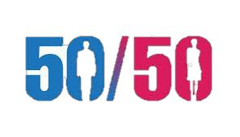
- Incorporar las ideas y aspiraciones de equidad entre hombres y mujeres amplía el abanico de opciones a considerar
- Es necesario vencer el estancamiento y reflexionar acerca de las estrategias y vías para continuar avanzando hacia relaciones de género más equitativas.

III.5 Estrategias claves para el logro de la Equidad de Género en las Cooperativas:
- Empoderamiento y autovaloración,
- Participación en la estructura política y económica,
- Educación inclusiva,
- Participación en la fuerza de trabajo con igualdad de remuneración,
- Liderazgo participativo.
- Disponibilidad de marcos normativos focalizados en cuestiones relacionadas con la equidad de género.

La promoción de la equidad e igualdad de género en su organización Cooperativa necesita esencialmente un cambio cultural.

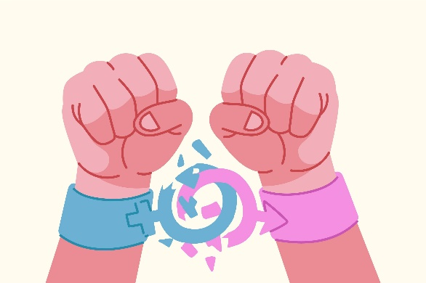
El potencial de las Cooperativas en la consecución de la igualdad de oportunidades no está en acciones concretas, sino en sus valores básicos y en las estructuras organizativas, es decir, en los propios fundamentos de la cooperativa. Por su propia naturaleza y sus principios cooperativos, la cooperación ha ayudado a mejorar las condiciones sociales y económicas en muchos lugares del mundo y aún tienen un rol importante que jugar en ese sentido. Las cooperativas, por su estructura y mecanismos de participación pueden mejorar una situación que, actualmente, desfavorece a las mujeres, dando pie a desarrollar liderazgo de forma efectiva e inclusiva.

Solo quienes practiquen en el día a día los principios y valores cooperativos lograrán la equidad de género. Una Cooperativa que asuma y viva la equidad de género siempre será exitosa.

MUJERES CADA VEZ MÁS VISIBLES EN EL COOPERATIVISMO MUNDIAL

88vo. Día Internacional de las Cooperativas
- 16vo Día Internacional de las Cooperativas de las Naciones Unidas
3 de julio del 2010

- "Las Empresas Cooperativas Empoderan a las Mujeres”

El mensaje de la Alianza Cooperativa Internacional de 2010

En dicho mensaje se constata que “en todo el mundo las mujeres están eligiendo el modelo de Empresa Cooperativa como respuesta a sus necesidades económicas y sociales. Ya sea para alcanzar sus aspiraciones empresariales, para acceder a productos y servicios que quieren y necesitan, o bien para participar en una empresa que se basa en valores y principios éticos y que proporciona oportunidades de generación de ingresos, las mujeres están descubriendo que las cooperativas representan opciones atractivas”.

A lo largo del mensaje, la ACI desgrana las razones por las cuales las Cooperativas, ya estén constituidas exclusivamente por mujeres, ya lo estén por mujeres y hombres, son organizaciones que responden de manera especialmente adecuada a las necesidades y a los intereses de mujeres de todo el mundo. No obstante, tampoco se priva la ACI de reconocer que “se necesita hacer mucho más para lograr la igualdad de género.

Las Cooperativas son un reflejo de sus miembros y de la sociedad en la que operan, y por consiguiente siguen reflejando los prejuicios sociales y culturales predominantes”. El mensaje finaliza haciendo un llamamiento “a los cooperadores para que reconozcan la contribución fundamental de las mujeres al desarrollo económico, social y cultural en todo el mundo, fortalezcan el compromiso cooperativo para permitir la jerarquización de las mujeres en sus empresas cooperativas e instar la participación de las mujeres en el Movimiento Cooperativo”.

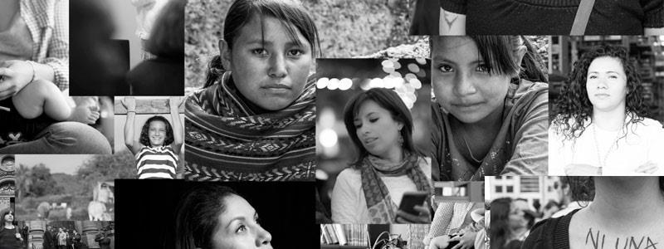

Referencia bibliográfica

https://www.aciamericas.coop/IMG/pdf/estrategiamodelocoopmujeres.pdf

https://www.coomeva.com.co/publicaciones/56318/mujeres-cada-vez-mas-visibles-en-el-cooperativismo-mundial/

Relaciones de equidad entre hombres y mujeres. Análisis crítico del entorno familiar, Isabel Vega-Robles. Instituto de Investigaciones Psicológicas, Universidad de Costa Rica

https://www.aciamericas.coop/Mensaje-de-la-ACI-por-el-Dia

Ley de Cooperativas con sus reformas Decreto 174-2013, Decreto 168-2016 Decreto 146-2019 Liderazgo con Perspectiva de Género, IFC mayo 2006 https://www.aciamericas.coop/IMG/pdf/encuentro_equidad_genero_ramirez_texto.pdf
Lupano Perugini, María Laura, & Castro Solano, Alejandro (2011). TEORÍAS IMPLÍCITAS DEL LIDERAZGO MASCULINO Y FEMENINO SEGÚN ÁMBITO DE DESEMPEÑO. Ciencias Psicológicas, V(2),139-150.[fecha de Consulta 29 de Septiembre de 2020]. ISSN: 1688-4094. Disponible en: https://www.redalyc.org/articulo.oa?id=4595/459545418002

CASTRO SOLANO, ALEJANDRO, & LUPANO PERUGINI, MARÍA LAURA, & LOPEZ PELL, ANDRÉS (2008). Teorías implícitas acerca del liderazgo femenino y masculino. Un estudio comparativo en regiones culturales diversas. Revista Iberoamericana de Diagnóstico y Evaluación - e Avaliação Psicológica, 2(26),53-73.[fecha de Consulta 29 de Septiembre de 2020]. ISSN: 1135-3848. Disponible en: https://www.redalyc.org/articulo.oa?id=4596/459647347004

DIFERENCIAS ENTRE HOMBRES Y MUJERES, Carolina Perez Dueñas, http://cettenerife.org/descargas/cerebro_de_hombre_y_mujer_2.pdf

LIDERAZGO CON PERSPECTIVA DE GÉNERO
Liderazgo con perspectiva de género | Grupo Atico34 (protecciondatos-lopd.com)

TIPOS DE LIDERAZGO
Liderazgo : Tipos de liderazgo (liderazgovalorico.blogspot.com)

